M-1 Plus簡易操作說明及配件安裝簡易說明
- 電話撥號設定說明

未通過密碼 ,可立即使用的功能:
取消防盜回撥/斷電回撥功能按”2 ”回復按”5 “
立即進入警戒狀態 按“ 5 “
GPS進入省電按“ 7 “ ( 需啟動GPS省電功能:# 0000 3# )
GPS立即啟動按“ 9 “ ( 防盜回撥時，車主可接聽電話並按“ *** ”解除回撥 )
====================================================================================
按”*** ”資料傳送聲音停止並回應都嘟兩聲，輸入”0000(預設)”通過密碼時會回應一長音
更改密碼“ 0 1234 1234 *“ 正確一長音 ， 不正確 嘟 4 聲
設定第一組回撥號碼 “ 1 0912 345678 * “正確一長音，不正確 嘟 4 聲(防盜)
設定第二組回撥號碼 “ 2 0912 345678 * “正確一長音，不正確 嘟 4 聲(防盜)
設定第三組回撥號碼 “ 3 0912 345678 * “正確一長音，不正確 嘟 4 聲(防盜)
解除第一組回撥號碼 “ 1 *“ 正確一長音，不正確 嘟 4 聲
解除第二組回撥號碼 “ 2 *“ 正確一長音，不正確 嘟 4 聲
解除第三組回撥號碼 “ 3 *“ 正確一長音，不正確 嘟 4 聲
====================================================================================按”### ” 資料傳送聲音停止並回應都嘟兩聲，輸入”0000(預設)”通過密碼時會回應一長音
取消GPS省電功能“ 3* ”(預設) 正確一長音 , 不正確 嘟 4 聲
啟動GPS省電功能“ 3# ” 正確一長音 , 不正確 嘟 4 聲
震動器觸發模式立即回撥 “ 53“(預設) 正確一長音 , 不正確 嘟 4 聲
震動器觸發模式延遲回撥 “ 56“正確一長音 , 不正確 嘟 4 聲
GPS定位時回撥 “ 6* “正確則自動掛斷
GPS定位時車速超過20回撥 “ 6# “正確則自動掛斷
震動模式時車速20回撥不自動啟動 “ 61 ” (預設) , 自動啟動 ”62” (需啟動震動觸發模式52)
回撥號碼測試 ，1～2～3組回撥“ 71“
立即離開設定模式回到追蹤模式按 “ 9 ” ， 或 10 秒內不按任何鍵也會離開設定模式回到追蹤模式
====================================================================
防盜回撥時，車主可接聽電話並按“ *** ”解除回撥
=====================================================================
M-1 plus 短訊回傳 ALARM = 防盜器觸發回撥 , SENSOR = 震動器觸發回撥 , POWER =主電源斷電回撥

* V , N,23”51’15.6 , E,120”38’09.6 , 020.3 , 359.9 *
V=GPS最後位置 A = GPS即時位置
N, 23”51’15.6 = 北緯 23度 51分 15.6秒
E,120”38’09.6 = 東經 120度 38分 09.6秒
020.3 = 速度 (海浬)
359.9 = 方向

二、接腳說明

(一)DC接頭：
黑線 : 電源正電，永久正電（安裝請安裝保險絲１Ａ～３Ａ以下）。
白色虛色 : 電源負電

(二)POWER 4P 接頭
紅線 : 電源正電，永久正電（安裝請安裝保險絲１Ａ～３Ａ以下）。
黑色 : 電源負電
白色 : 正觸發 (ACC)
綠色 : 負觸發 (ACC)

白色 : 正觸發 (ACC) 及 綠色 : 負觸發 (ACC)
上面二種為二選一(建議白色 : 正觸發 (ACC) )

(三)車機訊號燈號
紅色燈 : GSM訊號，快閃為未登錄基地台，三秒閃一次為登錄基地台。
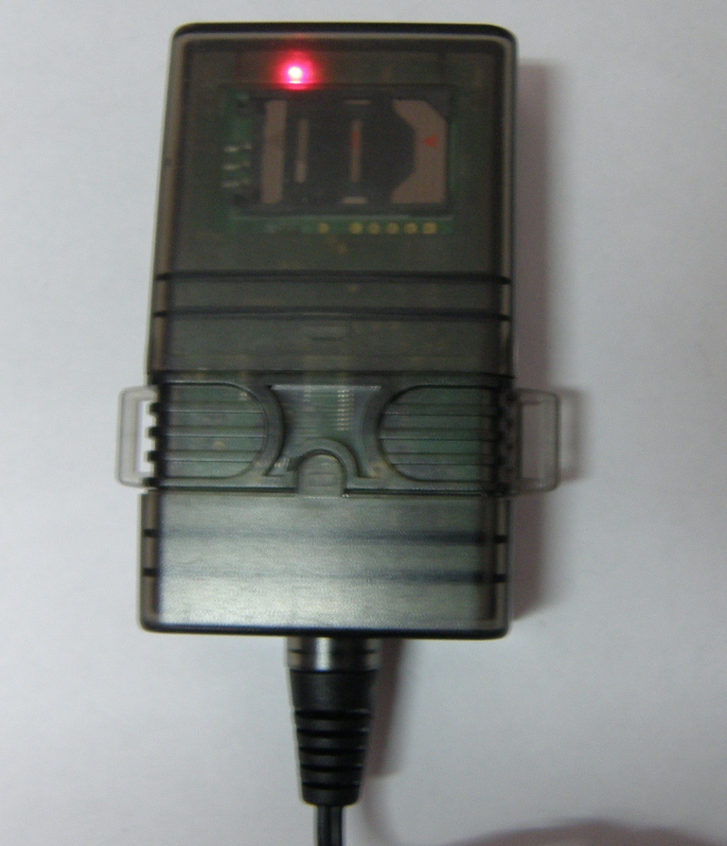

綠色燈 : 車機系統訊號。

藍色燈 : GPS訊號，快閃為未定位，恆亮為定位(車機標籤向上無金屬下方安裝）。
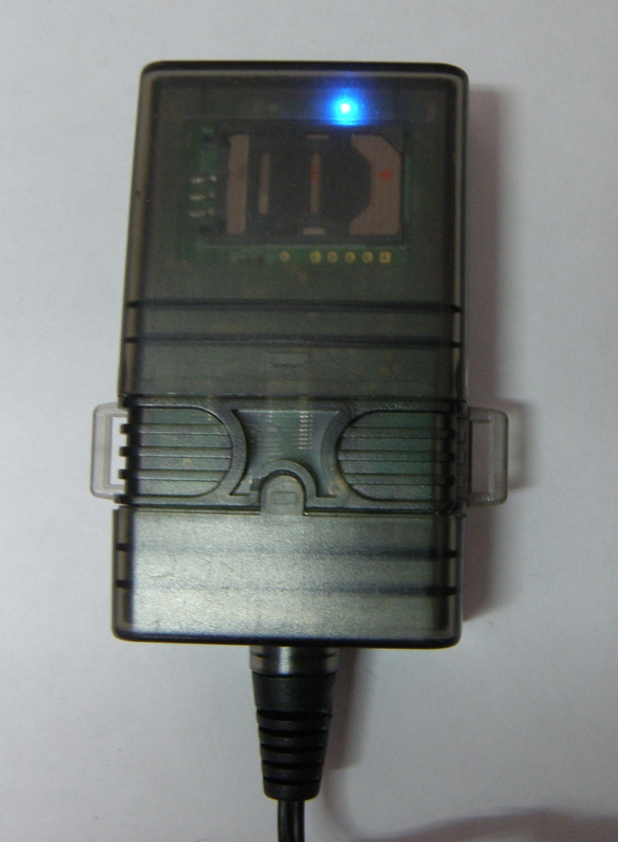

黃色燈 : GPRS 訊號，亮時為正在傳送資料。
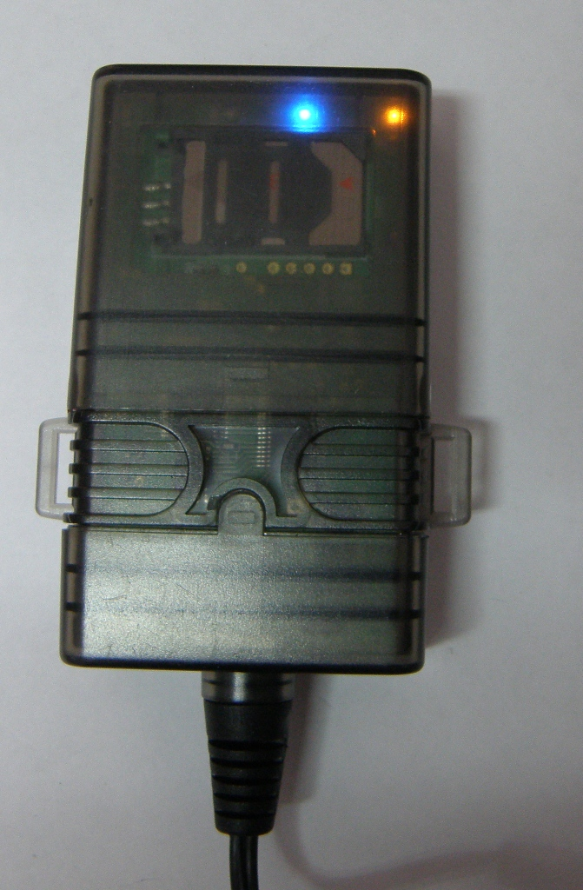

(四)以上都無燈號請檢查電源是否正確。

(五)如果是燈號只閃一下，經過5~10分鐘都無任何燈號指示，即代表電源接線異常。
安裝完成請上網查詢車輛安裝是否良好。

查詢網站 http://www.mitsuda.com.tw/media/content/track.htm

